**МБДОУ Кашарский детский сад №2 «Сказка»**

**Фотоотчет**

**Всероссийского открытого конкурса изобразительного и декоративно-прикладного творчества, посвященный Году народного искусства и культурного наследия народов России «РАДУГА НАЦИОНАЛЬНЫХ КУЛЬТУР»**

**Учитель – логопед Готовец Евгения Алексеевна.**

**Сл. Кашары**

**2022**

**Фотоотчет**

**Всероссийского открытого конкурса изобразительного и декоративно-прикладного творчества, посвященный Году народного искусства и культурного наследия народов России «РАДУГА НАЦИОНАЛЬНЫХ КУЛЬТУР»**

**Основные цели и задачи конкурса:**

• развитие интеллектуального творчества;

• развитие творческой активности;

• активизация внеклассной и внешкольной работы;

• предоставление участникам возможности соревноваться в масштабе, выходящем за рамки учреждения и региона.

Учителем – логопедом Готовец Евгенией Алексеевной были проведены мероприятия «Вечерние посиделки» по теме: «Сказочная гжель»; «Куколки из ниток», в ходе которых дети создавали поделки. Наилучшие работы были опубликованы на всероссийском открытом конкурсе изобразительного и декоративно-прикладного творчества, посвященный Году народного искусства и культурного наследия народов России «Радуга национальных культур».

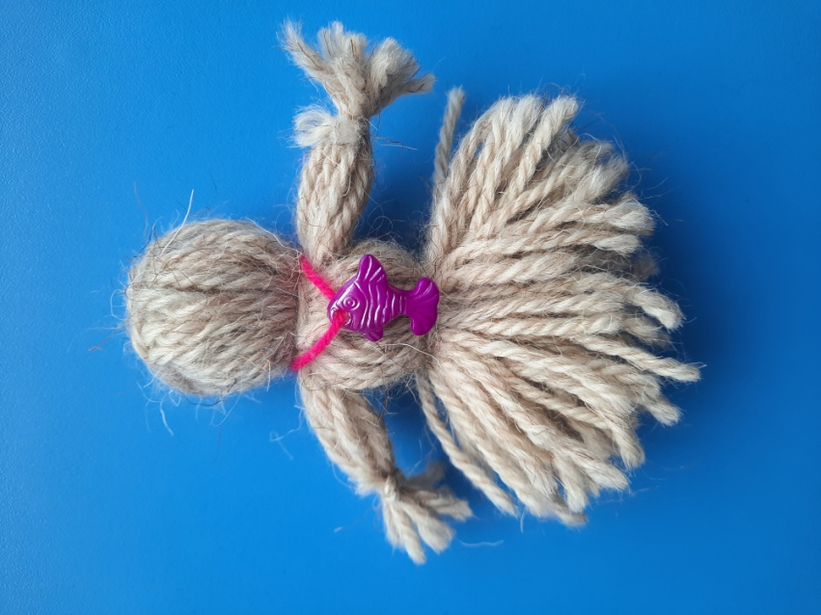 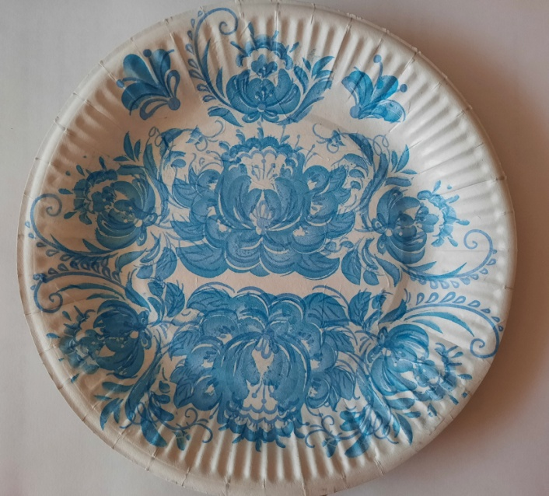

Работа Ганноченко Элины Работа Таран Владислава

По результатам конкурса, работы детей заняли призовые места 1 и 3. Дети, родители и куратор были награждены дипломами и благодарностями.

**Ганноченко Элина**

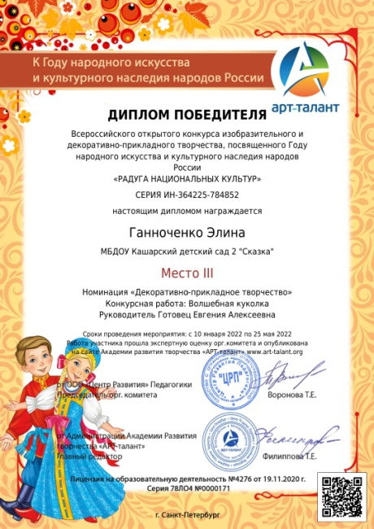 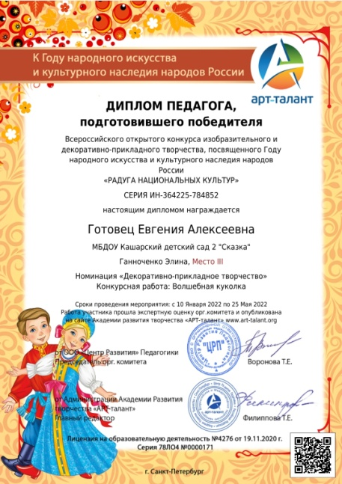 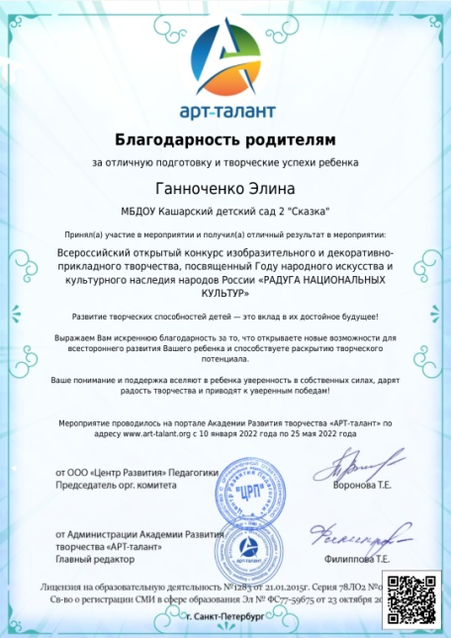

**Таран Владислав**

